ЛАБОРАТОРНА РОБОТА #**1**

Дослідження методів аналітичних ієрархій  
для багатокритеріальної підтримки прийняття рішень

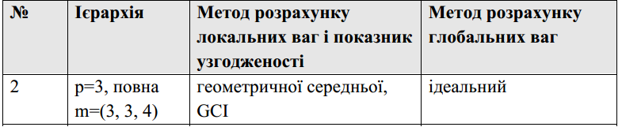

## Метод розрахунку локальних ваг:

Метод геометричної середньої (row geometric mean method, RGMM):

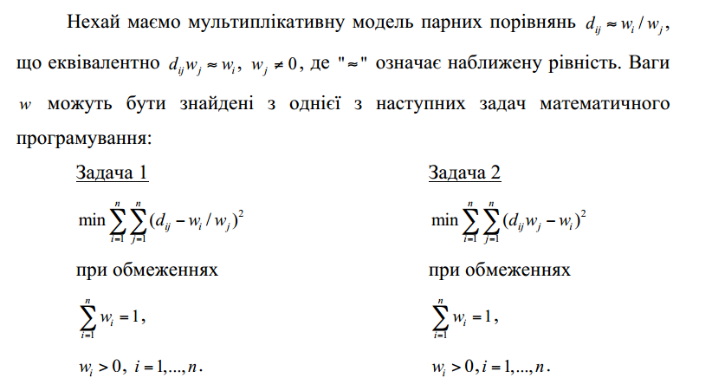

Задачі 1 і 2 є не випуклими задачами нелінійного програмування, томує практично неефективними. Тому на практиці для знаходження вагформулюють і розв’язують наступну задачу лінійного програмування:

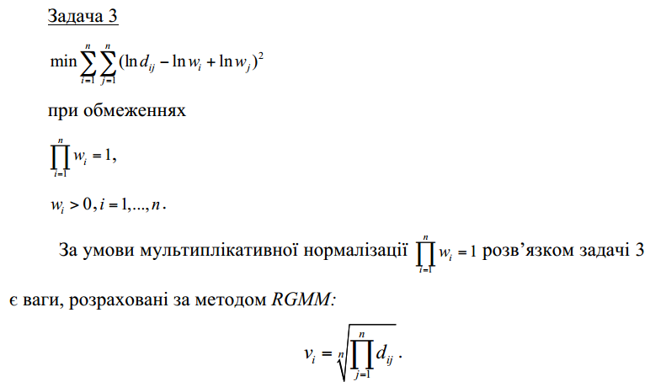

Тоді нормовані до одиниці ваги альтернатив розраховуються заформулою

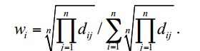

Геометричним індексом узгодженості (geometricconsistencyindex,GCI) МПП Dпри використанні методу RGMM знаходження вагназивається:

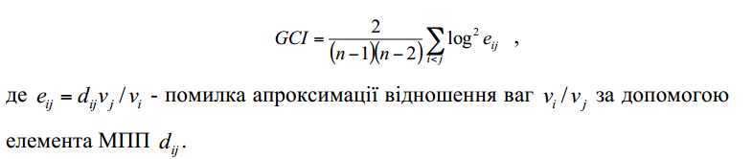

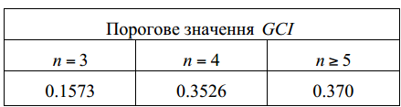

Якщо значення GCI , розраховані для заданих експертами МПП,перевищують вказані в таблиці пороги, то це свідчить про високунеузгодженість оцінок експертів.

## Ідеальний синтез

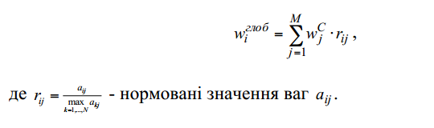

## Тестування програми:

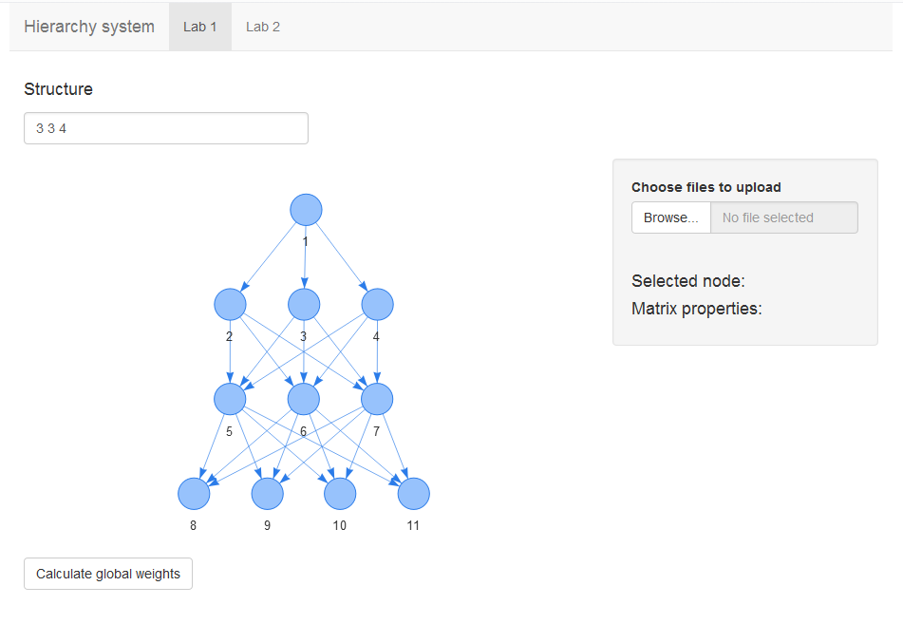

На вхід програми подається кількість вершин на кожному рівні. Після цього будується повна ієрархія з відповідною кількістю рівнів та вершин на них.

Для кожної вершини будується матриця парних порівнянь, що показує порівняння дочірніх елементів відносно обраної батьківської вершини-критерія:

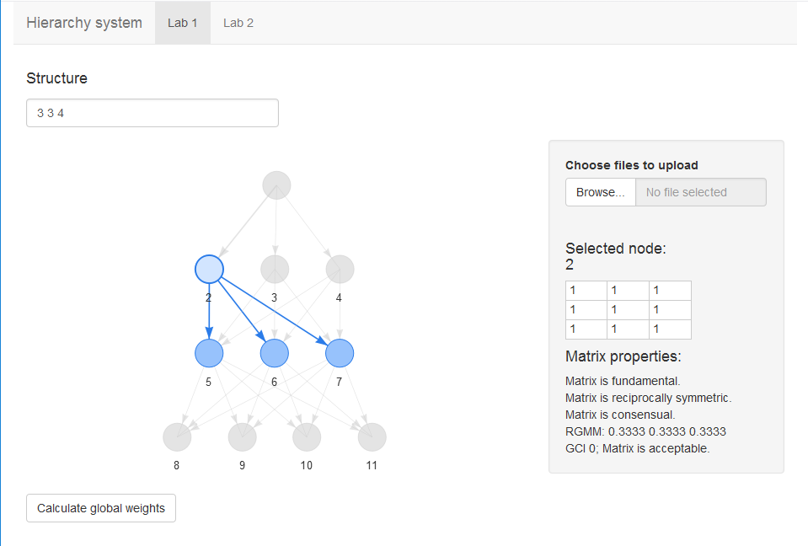

По замовчуванню вводиться матриця із одиниць. Після цього задану матрицю можна редагувати вручну або загружати із файлів.

Якщо скористатись загрузкою файлів, то загрузяться лише ті дані, розмірність яких є коректною. Загрузимо відповідні дані.

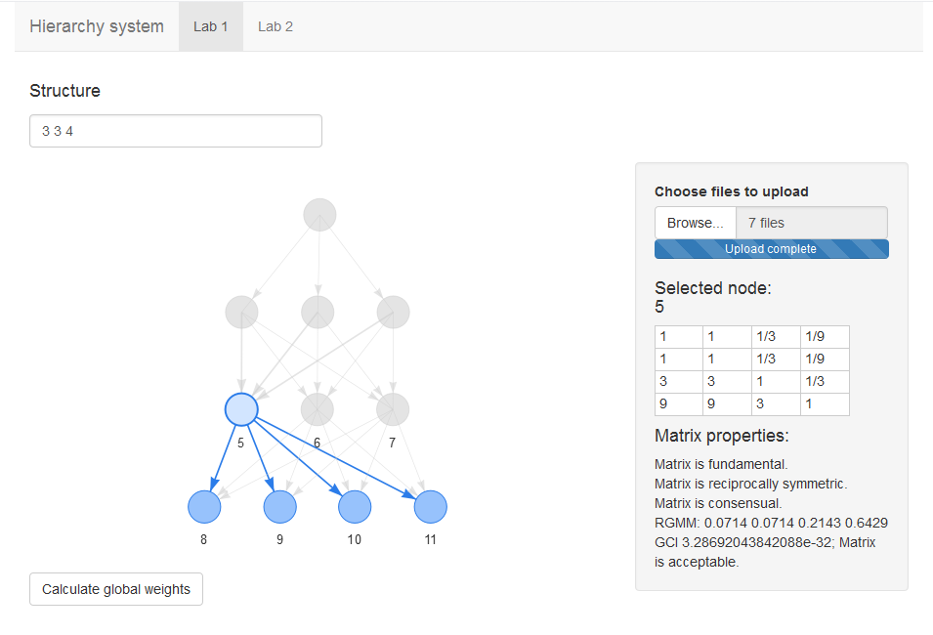

Кожна обрана матриця перевіряється на фундаментальність, діагональну-симетричність та узгодженість.

Методом геометричної середньої визначаються локальні ваги вершин та рівень узгодженості GCI, а також пишеться висновок про узгодженість матриці.

Якщо всі матриці узгоджені, то має сенс проводити обчислення глобальних ваг вершин. Нажавши відповідну кнопку ми отримаємо значення глобальних ваг.

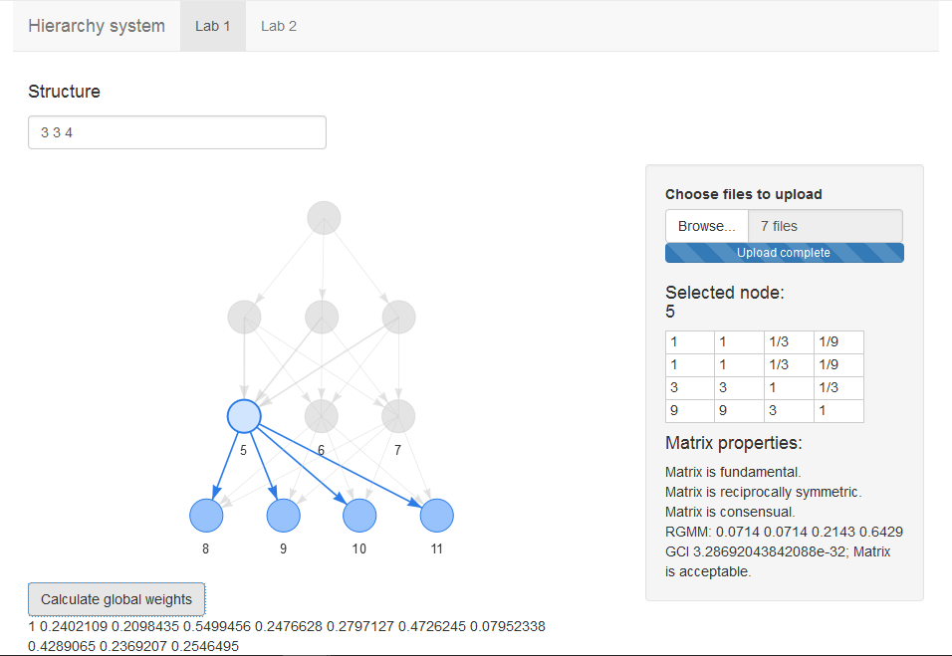

Значення глобальних ваг впорядковані так само як і вершини.Тобто останні 4 значення відповідають глобальним вагам альтернатив.

Нижче на сторінці програми показане ранжування альтернатив:

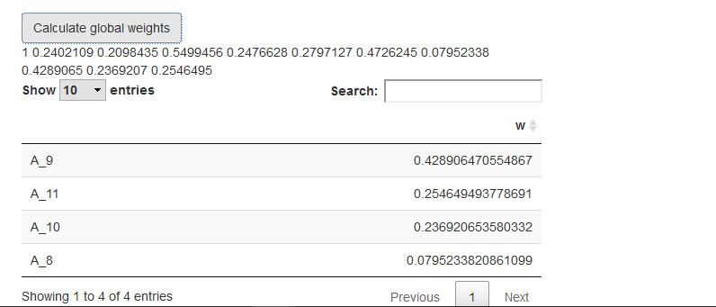

Для даного випадку альтернатива 9 має найвищий рівень, а 8 найнижчий.

## Задача для тестування

Розглянемо задачу, на якій тестувалась програма.

В якості цілі обрано вибір засобів для написання курсової роботи. В якості критеріїв: час роботи над курсовим, корисність використання даних засобів та цікавість роботи із ними. В якості під критеріїв обрано: ознайомленість із засобом, можливість використання в майбутньому, пошук нових можливостей. В якості альтернатив: Python, PowerBI+R, R, C#.

Усі матриці парних порівнянь є суб’єктивними, а тому і результати мають значення лише для автора.

|  |  |
| --- | --- |
| Номер вершини | Значення вершини |
| 1 | Ціль: вибір засобів для написання курсової роботи |
| 2 | Час роботи |
| 3 | Корисність |
| 4 | Цікавість |
| 5 | Ознайомленість із засобом |
| 6 | Можливість використати ще десь |
| 7 | Пошук нових можливостей |
| 8 | Python |
| 9 | PowerBI+R |
| 10 | R |
| 11 | C# |

МПП:

|  |
| --- |
| 1 – 2, 3, 4 |
| |  |  |  | | --- | --- | --- | | 1 | 1 | 1/2 | | 1 | 1 | 1/3 | | 2 | 3 | 1 | |

|  |  |  |
| --- | --- | --- |
| 2 - 5, 6, 7 | 3 - 5, 6, 7 | 4 - 5, 6, 7 |
| |  |  |  | | --- | --- | --- | | 1 | 2 | 8 | | 1/2 | 1 | 4 | | 1/8 | 1/4 | 1 | | |  |  |  | | --- | --- | --- | | 1 | 1/2 | 1/2 | | 2 | 1 | 1 | | 2 | 1 | 1 | | |  |  |  | | --- | --- | --- | | 1 | 1/2 | 1/8 | | 2 | 1 | 1/4 | | 8 | 4 | 1 | |

|  |  |  |
| --- | --- | --- |
| 5 – 8, 9, 10, 11 | 6 – 8, 9, 10, 11 | 7 – 8, 9, 10, 11 |
| |  |  |  |  | | --- | --- | --- | --- | | 1 | 1 | 1/3 | 1/9 | | 1 | 1 | 1/3 | 1/9 | | 3 | 3 | 1 | 1/3 | | 9 | 9 | 3 | 1 | | |  |  |  |  | | --- | --- | --- | --- | | 1 | 1/8 | 1/2 | 1/2 | | 8 | 1 | 4 | 2 | | 2 | 1/4 | 1 | 1/4 | | 2 | 1/2 | 4 | 1 | | |  |  |  |  | | --- | --- | --- | --- | | 1 | 1/8 | 1/6 | 2 | | 8 | 1 | 2 | 4 | | 6 | 1/2 | 1 | 3 | | 1/2 | 1/4 | 1/3 | 1 | |

Введені матриці є узгодженими, а тому результати будуть коректними.

|  |  |  |
| --- | --- | --- |
| МПП | RGMM | GCI |
| 1 - 2, 3, 4 | 0.2402 0.2098 0.5499 | 0.0548 |
| 2 - 5, 6, 7 | 0.6154 0.3077 0.0769 | 9.86E-32 |
| 3 - 5, 6, 7 | 0.2 0.4 0.4 | 0 |
| 4 - 5, 6, 7 | 0.0909 0.1818 0.7273 | 2.47E-32 |
| 5 - 8, 9, 10, 11 | 0.0714 0.0714 0.2143 0.6429 | 3.29E-32 |
| 6 - 8, 9, 10, 11 | 0.0800 0.5380 0.1131 0.2690 | 0.2402 |
| 7 - 8, 9, 10, 11 | 0.0827 0.5176 0.3170 0.0827 | 0.3477 |

Глобальні ваги



Таким чином було отримано ранжування альтернатив:

|  |  |  |
| --- | --- | --- |
| Номер | Назва альтернативи | Глобальна вага альтернативи |
| 8 | Python | 0.079523 |
| 9 | PowerBI+R | 0.428907 |
| 10 | R | 0.236921 |
| 11 | C# | 0.25465 |

Отже, таким чином для автора більш правильним буде вибір засобу для розробки курсової роботи: PowerBI+R

## Висновки

Отже, в ході виконання роботи було створено програму для аналізу ієрархічних систем. Локальні ваги обчислювались за допомогою методу геометричного середнього. Було обчислено GCIдля кожної МПП. Глобальні ваги обчислювались ідеальним синтезом.

Також було представлено задачу для вибору засобу розробки курсового, що допомогло автору здійснити вибір.